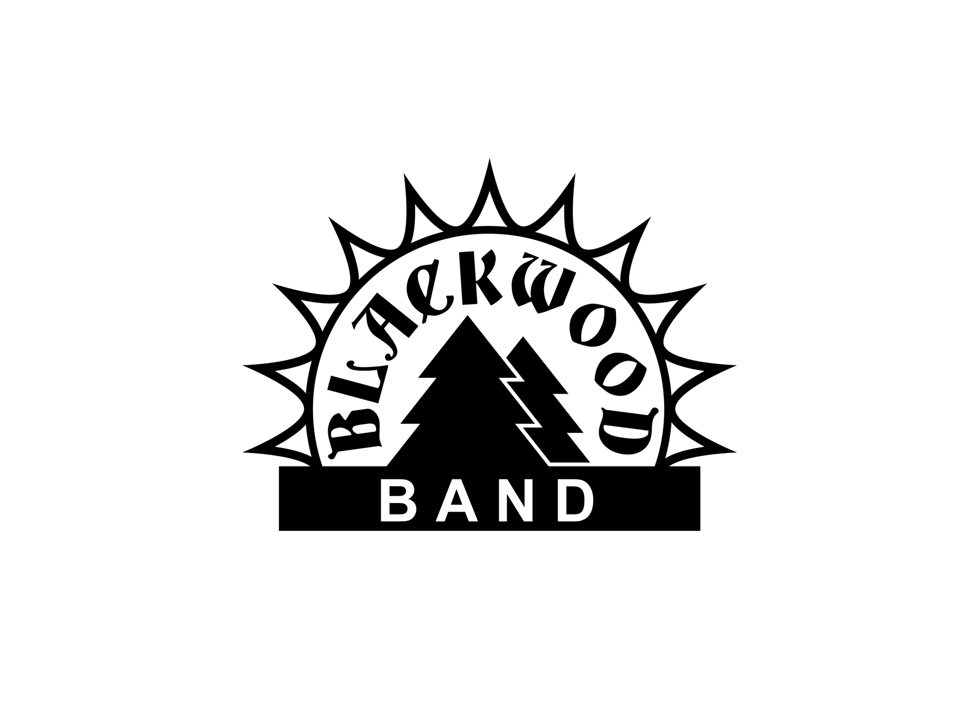

BLACKWOOD BAND - PRESSETEXT

Ein Nord-Engländer, ein Nord-Deutscher, beides grandiose Sänger und charismatische Typen. Beide spielen sie Gitarre, der eine elektrisch, der
andere akustisch.
Zusammen auf der Bühne mit dem besten Schlagzeuger der Welt und dem groovigsten Bassisten, der jemals in einem Wald gefunden wurde, sind sie die

Blackwood Band.

Klassiker von den Beatles
Rock Hits von den Rolling Stones
Deutschrock von Rio Reiser und Karat
Elektronische Musik von Daft Punk

Eben die größten Hits auf Deutsch und Englisch im einzigartigen StarsOnStage Sound.

Mit der Erfahrung von über 300 Konzerten in ganz Europa und ihrem einzigartigen Sound überzeugen sie ganz nach dem Motto:

We celebrate your song | We rock your event | Wir freuen uns auf Euch

Und so kam alles zusammen:

Der von dem andauernd schlechten, nordenglischen Wetter vertriebene Sänger Gary Ferguson machte sich auf Richtung Süden, um auch einmal die Sonne zu sehen.
Im Gepäck seine Akustikgitarre und ein Mikrofon.
In Itzehoe gestrandet, fand er Alessio, der sogar noch eine elektrische Gitarre und ein zweites Mikrofon hatte. Zwei charismatische Frontmänner mit zwei Gitarren.
Auf dem weiteren Weg Richtung Süden fanden sie in Aachen den besten Schlagzeuger der Welt: Sebastian „Iian“ Groß. Von dem Duo mitgerissen sprang er sofort in den Bandbus um zusammen weiter Richtung Süden zu fahren.
Schon ganz im Süden, irgendwo in den Bergen, mitten im Wald fanden sie dann den Produzenten und Bassisten Kylo Black. Die Blackwood Band war geboren!
Nach vielen Konzerten in der glühenden Sonne Italiens, Österreichs und der Schweiz sind sie nun in Berlin sesshaft geworden und spielen regelmäßig in Pubs, an Hochzeiten, an Stadtfesten und wo auch immer Bedarf an guter Musik und guter Stimmung ist, die größten Hits der letzten 40 Jahre in Ihrem einzigartigen Blackwood Sound. Lassen sie sich mitreißen und feiern sie mit.

